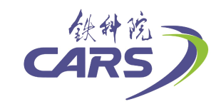
北京铁科英迈技术有限公司

产品合格证书

证书号 CARSF23300C005

产品名称 |  | 定位同步服务器
型号/规格 |  | DT-200-SVR
产品序号 |  | F23300C005
生产日期 |  | 2024-04-23

上述产品经检验，符合北京铁科英迈技术有限公司的产品生产及检验标准，准许出厂。

检验员 |  | 01

北京铁科英迈技术有限公司

